МІНІСТЕРСТВО ОСВІТИ І НАУКИ УКРАЇНИ
ДЕРЖАВНИЙ ВИЩИЙ НАВЧАЛЬНИЙ ЗАКЛАД
«УЖГОРОДСЬКИЙ НАЦІОНАЛЬНИЙ УНІВЕРСИТЕТ»
МЕДИЧНИЙ ФАКУЛЬТЕТ
КАФЕДРА ЗАГАЛЬНОЇ ХІРУРГІЇ

Пушкаш І.І., Шимон М.В., Стойка В.В., Шерегій А.А., Литвак В.В., Фенцик В.Л.

ДЕГЕНЕРАТИВНО-ДИСТРОФІЧНІ ЗАХВОРЮВАННЯ СУГЛОБІВ

Навчально-методичні вказівки для самостійної роботи
студентів V- го курсу, медичного факультету
за спеціальністю « Лікувальна справа»

УЖГОРОД – 2021

Методичні розробки підготували:
Іван Іванович Пушкаш – кандидат медичних наук, доцент кафедри загальної хірургії ДВНЗ «УжНУ».
Михайло Васильович Шимон – кандидат медичних наук, доцент кафедри загальної хірургії ДВНЗ «УжНУ».
Стойка Василь Володимирович – кандидат медичних наук, асистент кафедри загальної хірургії ДВНЗ «УжНУ».
Шерегій Андрій Андрійович – кандидат медичних наук, доцент кафедри загальної хірургії ДВНЗ «УжНУ».
Литвак Василь Васильович – кандидат медичних наук, доцент кафедри загальної хірургії ДВНЗ «УжНУ».
Фенцик Василь Леонтинович – кандидат медичних наук, доцент кафедри загальної хірургії ДВНЗ «УжНУ».
Рецензенти:
доктор медичних наук, професор кафедри загальної хірургії ДВНЗ «УжНУ» Канзюба А.І.
кандидат медичних наук, доцент кафедри загальної хірургії ДВНЗ «УжНУ» Скрипинець Ю.П.

Методичні рекомендації затверджено
на Вченій Раді медичного факультету ДВНЗ «УжНУ»
протокол № 3 від «12» листопада 2021 року

Відповідальний за випуск:
завідувач кафедри загальної хірургії ДВНЗ «УжНУ»
доктор медичних наук, професор Філіп С.С.

Тема заняття: дегенеративно-дистрофічні захворювання суглобів.
До дегенеративно-дистрофічних захворювань суглобів належать:
- Остеоартроз
- Асептичний некроз
- Кистоподібна перебудова епіфізу
Деформуючий артроз - хронічне захворювання суглобів дегенеративно-дистрофічного характеру, при якому відбувається руйнування суглобового хряща, капсули суглоба, деформація самої кістки. Одне з найпоширеніших захворювань опорно-рухового апарату. Хворіє близько 5% всіх жителів земної кулі.
Асептичний некроз - кінцева стадія різних порушень кровопостачання кісток.
Причини:
1) травми (≈50 %);
2) нетравматичні причини — аутоімунні хвороби (СЧВ, РА та ін.), прийом ГК, алкоголізм, опромінення, подагра, серповидноклітинна анемія, прийом бісфосфонатів, та ін.;
3) ідіопатичний асептичний некроз — напр., асептичний некроз головки стегнової кістки у дітей (хвороба Легг-Кальве-Пертеса [Legg-Calvé-Perthes]).
Кістоподібна перебудова – форма дегенеративно-дистрофічного ураження суглобів, при якій первинно уражується субхондральна кісткова тканина з формуванням у ній множинних або поодиноких кіст, їх злиттям, проривом у суглобову порожнину та розвитком вторинного остеоартрозу з подальшим втягненням у дегенеративно-дистрофічний процес всіх елементів суглоба (суглобового хряща, синовіальної оболонки, капсули, періартикулярних м'язів та ін.).
МЕТА ЗАНЯТТЯ: На підставі клініко-рентгенологічних даних навчитися ставити діагноз деформуючого артрозу, асептичного некрозу та кистоподібної перебудови великих суглобів різного генезу і ступеня тяжкості, призначити відповідне лікування або вчасно відправити на консультацію фахівця для подальшого лікування.
Для вирішення цього завдання студент до заняття повинен знати:
- етіопатогенез дегенеративно-дистрофічних захворювань суглобів, особливості змін у суглобах залежно від основної причини захворювання;
- клініку і рентгендіагностику різних форм та стадій перебігу хвороби;
- можливі варіанти лікування патології залежно від етіології та стадії розвитку хвороби;
- показання до хірургічного втручання.
До кінця практичного заняття кожен студент повинен вміти:
- зібрати анамнез і виявити клінічні симптоми, характерні для дегенеративно-дистрофічних захворювань великих суглобів;
- виявити й описати рентгенологічні ознаки деформуючого артрозу і по можливості встановити етіологію даного захворювання;
- скласти план консервативного лікування залежно від етіології та ступеню тяжкості, періоду перебігу;
- встановити показання до оперативного лікування.
III. Основні питання теми:
- Визначення поняття «деформуючий артроз», «асептичний некроз», «истоподібна перебудова».
- Етіологія і патогенез артрозів (первинних і вторинних), асептичного некрозу, кистоподібної перебудови;
- Клініко-рентгенологічна характеристика деформуючого артрозу;
- Консервативне лікування (медикаментозне, фізіотерапевтичне) дегенеративно дистрофічних захворювань суглобів;
- Свідчення і сутність оперативного лікування.
ІV. Вимоги до вихідного рівня знань.
Перед вивченням теми майбутнього практичного заняття Вам необхідно повторити наступне:
- З нормальної анатомії: нормальну анатомію кульшового, колінного і гомілковостопного суглобів (кістки, зв'язки, параартикулярні м'язи, іннервацію і кровопостачання).
- З променевої діагностики: рентгенологічне зображення великих суглобів (вище перерахованих) у осіб різних вікових груп, рентгенологічні ознаки деформуючого артрозу.
- З фтизіатрії: патогенез і патологічна анатомія туберкульозного процесу в суглобах.
Зміст теми.
Під деформуючим артрозом розуміють хронічне захворювання суглобів дегенеративного характеру з первинною дистрофією суглобового хряща і наступними реактивно-дегенеративними процесами в епіфізах зєднання кісток.
Деформуючий артроз входить до групи дегенеративно-дистрофічних захворювань суглобів, складаючи в ній близько 80%.
Які ж причини викликають це захворювання? За своєю природою деформуючий артроз захворювання поліетіологічне. Будь-який процес, який пошкоджує суглобовий хрящ, дає поштовх до розвитку артрозу.
Несприятливі умови праці та побуту, порушення функції симпатичної нервової системи, зміни нейрогуморального характеру, генетичні, ендокринні, ферментативні, імунні, судинні фактори - всі вони можуть мати значення у виникненні первинного артрозу.
Вторинні деформуючі артрози розвиваються після травм, мікротравм, вібрації, запальних процесів, вродженої неповноцінності суглобів, порушення статико-динамічної функції, асептичний некроз та інші захворювання.
Для більш чіткого з'ясування патогенезу цього захворювання слід згадати деякі анатомічні та морфологічні знання про суглобах. За сучасними уявленнями, синовіальна оболонка, синовіальна рідина і суглобовий хрящ складають комплекс під назвою «синовіальне середовище суглоба». Одним з головних компонентів його є гіаліновий хрящ. Під ним розташована субхондральну пластинка. Саме в ній, зоні кінцевих артерій, знаходиться найбагатша мережа капілярів кісткової тканини. Нервові волокна також розгалужуються під основою суглобового хряща і закінчуються варикозним потовщенням.
Хрящова тканина неоднорідна і нагадує губку з дуже тонкими порами. Вона складається з хондоцитів і великої кількості щільної міжклітинної речовини, так званого матрикса. Останній містить волокнистий каркас з колагенових волокон і основна речовина, головними компонентами якого є протеоглікани і глікопротеїни.
Завдяки своїй будові та хімічним складом, хрящ забезпечує міцність, пружність і еластичність суглоба. Через посередництво матриксу здійснюється постачання хондроцитів харчуванням, водою, киснем: при русі під дією ваги тіла суглобовий хрящ нижніх кінцівок здавлюється як губка, а невикористана тканинна рідина видавлюється з нього. При розвантаженні тиск в хрящі падає і хрящ, аналогічно губці, звільнившись від тиску, розширюючись, всмоктує в себе свіжу, багату поживними речовинами тканинну рідину. Таким чином, при кожному кроці здійснюється харчування хряща. Звідси зрозумілим стає сенс фрази: «рух для суглоба - це життя».
Однак синовіальна рідина не може доставити кисень, а суглобовий хрящ не має власних судин, так що харчування його здійснюється ще й завдяки судинам субхондральної зони. У підсумку, найбільш вразливим елементом суглоба і первинним осередком ураження при деформуючому артрозі є суглобовий хрящ. Таким чином, в будь-який момент під впливом несприятливого зовнішнього або внутрішнього впливу може статися спазм або тромбоз судин субхондральної зони кістки або (і) синовіальної оболонки з подальшим порушенням мікроциркуляції і розвитком гіпоксії хряща. У тканинах елементів суглоба настане накопичення недоокислених продуктів обміну (молочна, піровиноградна кислоти), надпорогове накопичення кінінів, простагландинів, катехоламінів. Порушення харчування хряща веде до його дегенерації: руйнуються лізосоми хрящових клітин, активізація лізосомних ферментів викликає загибель хондроцитів з виходом протеогліканів в результаті їх деполімеризації.
Загибель клітин, збіднення хряща протеогліканами ведуть до втрати пружності та еластичності хряща, разволокненню колагенових волокон і появи дефектів. Порушення структури хряща супроводжується виразкою його поверхневих шарів. Розвиток дегенеративних змін в синовіальній оболонці супроводжується зниженням продукції синовіальної рідини і веде до так званого, «сухого суглобу». Поряд з цим, активні субстанції хряща і його частки (детрит від руйнації) можуть викликати реактивний синовіт, що супроводжується виходом в суглоб лізосомних ферментів. Останні в свою чергу викликають лізісомальну дегенерацію хряща. Таким чином, патогенетично перше місце в розвитку первинного артрозу займає фактор харчування хряща. Наступні зміни в хрящі ведуть до зниження його резистентності навіть при звичайному навантаженні. Втрата хрящем еластичності і порушення конгруентності ведуть до макро- і мікро травми субхондральної пластинки, яка на це реагує посиленою продукцією кісткової речовини, що виявляється у вигляді остеосклероза. Надлишок кісткової речовини в цій зоні при триваючому навантаженні на суглобові поверхні викликає його поширення в місця найменшого тиску і скупчення кісткової речовини, що виявляється рентгенологічно у вигляді остеофітів. Це сприяє ще більшому порушенню харчування хряща.
При вторинному артрозі дегенеративний процес розвивається вже у травмованому хрящі. Причому, вже в початковій стадії процесу нерідко біомеханічні фактори у вигляді порушення центрації, інконгруентності і нестабільності суглоба відіграють важливу роль. Розвиток артрозу після травм йде через запалення, через артрит та синовіїт. У цих випадках для формування артрозу необхідно 4-5 місяців.
Робоча класифікація ОА Українська Асоціація Ревматологів, (2000)
Патогенетичні варіанти
I. Ідіопатичний (первинний)
II. Вторинний
Клінічні форми
- Моноостеоартроз
- Олігоостеоартроз ( гоостеоартроз (ураження 2-х і більше суглобів)
- Поліостеоартроз остеоартроз (ураження 3-х і більше суглобових глобових груп)
Локалізація
• Колінного суглобу
• Кульшового суглобу
• Китиці
• Хребта (апофізарних суглобів)
• Ступні
• Інших локалізацій
Синовіт
1. З синовітом
2. Без синовіта
Рентгенологічна стадія (за J.Kellgren J.Kellgren и Lawrence) Lawrence): 0, I, II, III, IY
Функціональна здатність хворого ( ФНС )
1. Працездатність тимчасово обмежена
2. Працездатність втрачена
3. Вимагає стороннього догляду

Рентгенологічна класифікація ОА J.H. Kellgren та J.S. Lawrence, (1957)
J.H. Kellgren та J.S. Lawrence у 1957 році запропонували класифікацію остеоартрозу за рентгенологічними стадіями захворювання, яка у 1982 році була удосконалена M. Lequesne.
Сьогодні ця класифікація доповнена клінічними, морфологічними показниками [Mohr W., 1984; Karree H.L.F., 1990; Scott V.S., 1999] та є загальноприйнятою серед ревматологів і ортопедів-травматологів. Згідно з цією класифікацією виділяють наступні рентгенологічні стадії остеоартрозу:
0 стадія – відсутність рентгенологічних ознак;
І стадія – сумнівна;
ІІ стадія – мінімальна;
ІІІ стадія – середня;
ІV стадія – виражена.
Розрізняють 4 клініко-рентгенологічні стадії:
I стадія: характеризується стомлюваністю кінцівки, помірним обмеженням рухів в суглобі, можливий невеликий хруст. У спокої і невеликому навантаженні болю відсутні. Зазвичай болі виникають на початку ходьби - «стартові болі» або після тривалого навантаження. Рентгенологічно виявляється звуження суглобової щілини легкий субхондральний склероз.
II стадія: характеризується наростанням обмеження рухів, які супроводжуються крепітацією. Різко виражений больовий синдром, який зменшується тільки після тривалого відпочинку. З'являється деформація суглоба, гіпотрофія м'язів, контрактура суглоба, кульгавість. Рентгенологічно виявляється звуження суглобової щілини в 2-3 рази в порівнянні з нормою, виражений субхондральний склероз, остеофіти в місцях найменшого навантаження.
III-IV стадія: характеризується майже повною втратою рухливості в суглобі, зберігаються тільки пасивні качаючі рухи, виражена згинальних контрактура. Болі зберігаються і в спокої, не проходять після відпочинку. Можлива нестабільність суглоба. Рентгенологічно - суглобова щілина майже повністю відсутня. Суглобова поверхня деформована, виражені крайові розростання. Виявляються множинні кісти в субхондральних зонах суглобових поверхонь.

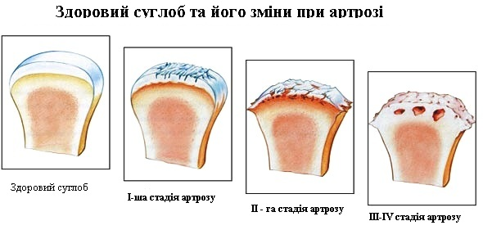
Рис. 1.
Деформуючий артроз кульшового суглобу (коксартроз)
Рис. 2 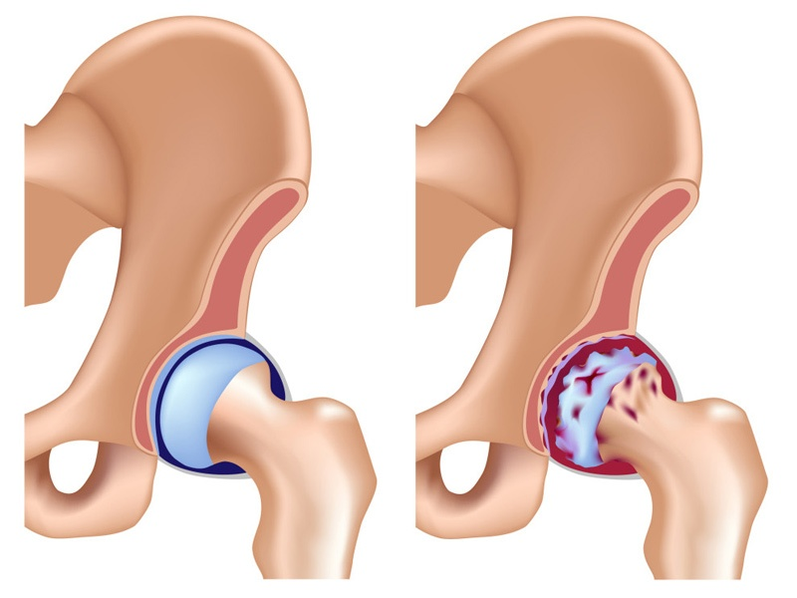
Це локалізація артрозу найчастіша серед решти локалізацій і становить близько 50%.
Початкові стадії коксартрозу протікають безсимптомно. Тільки у деяких хворих відзначається зменшення сили м'язів стегна, їх швидка стомлюваність при ходьбі і в положенні стоячи. Болі можуть виникати на початку ходьби або після тривалого сидіння, при носінні тяжкості. У міру посилення процесу наростає інтенсивність болю. Вони заспокоюються або повністю зникають у спокої і наростають при найменшій навантаженні. У далеко зайшли випадках - стають постійними, іноді посилюються вночі. Больовий синдром нерідко супроводжується іррадіацією болю в область колінного суглоба (іррадіація по стегновому нерву), можуть локалізуватися в області паху, сідниць, поперекової області. Можлива блокада кульшового суглоба у вигляді раптового хворобливого «заклинювання» суглоба. Рухи потім самостійно відновлюються. Порушення функції суглоба також наростає повільно, принаймні поглиблення процесу: спочатку скутість і швидка стомлюваність м'язів переростає в виражене порушення рухів з утворенням контрактур. З'являється кульгавість. Хворий насилу одягає шкарпетки, сідає в міський транспорт, рано втрачає працездатність. Наростає гіпотрофія м'язів стегна і гомілки. У кінцевому рахунку коксартроз призводить до повного знерухомлення суглоба, перекосом таза, посиленням поперекового лордозу, нерідко з боковим викривленням хребта. Двосторонній коксартроз супроводжується синдромом пов'язаних ніг. Рентгенологічне обстеження тазу і кульшових суглобів підтверджує діагноз і встановлює ступінь тяжкості наявної патології.
Розрізняють VI морфологічних стадій остеоартрозу:

І стадія: поверхнева зона хряща набрякла та розм’якшена. (Гіпертрофія та часткова загибель хондроцитів поверхневої зони). Рис. 3.
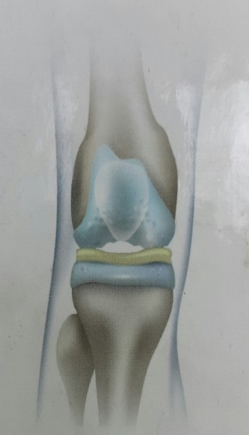
Рис.3. І стадія остеоартрозу.
ІІ стадія: тріщина поверхневого та розм’якшення середнього шарів хряща. (Вогнещева гіпертрофія та загибель хондроцитів у верхній третини висоти хряща). Рис.4.
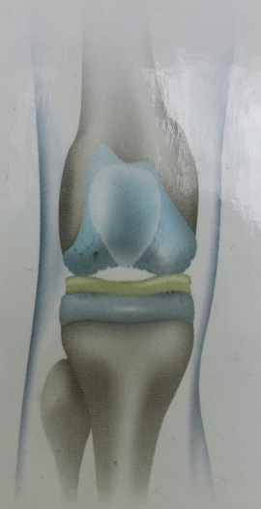
Рис.4. ІІ стадія остеоартрозу.
ІІІ стадія: розгалужені вертикальні тріщини на всю глибину середньої зони. (Набряк у нижніх 2/3 висоти хряща, масова загибель хондроцитів, вогнища формування нового колагену). Рис.5.
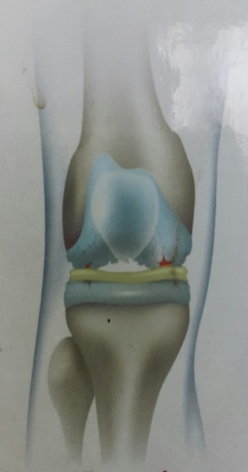
Рис.5. ІІІ стадія остеоартрозу.
ІVстадія: втрата матриксу поверхневого та середнього шарів. Рис. 6.
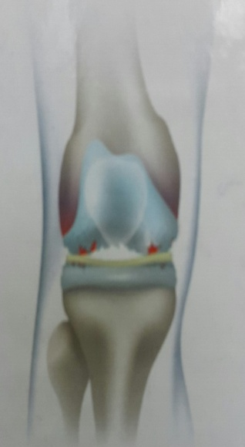
Рис.6. ІVстадія остеоартрозу.
Vстадія: втрата матриксу всіх шарів хряща та мікропереломи субхондральної кістки. Рис.7
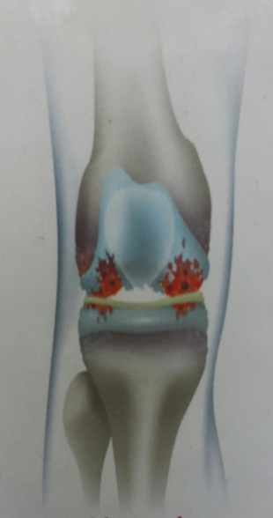
Рис.7. Vстадія остеартрозу.
VІ стадія: груба деформація субхондральної кістки. Рис.8.
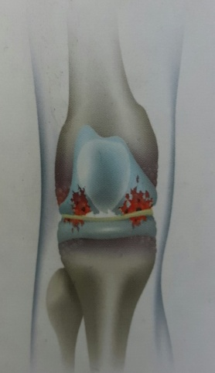
Рис.8. VІ стадія остеартрозу.
Таблиця 1.
Класифікаційні критерії ОА кульшового суглоба
(American College of Rheumatolgy )
Клінічні критерії | Клінічні, лабораторні і рентгенологічні критерії
1. Біль у кульшовому суглобі протягом більшості днів попереднього місяця | 1. Біль у кульшовому суглобі протягом більшості днів попереднього місяця
2. Внутрішня ротація < 15º | 2. ШОЕ < 20 мм/год
3. ШОЕ < 45 мм/год | 3. Остеофіти (рентгенологічно)
4. Згинання в кульшовому суглобі < 115º | 4. Звуження суглобової щілини (рентгенологічно )
5.Внутрішня ротація < 15º
6. Ранкова скутість < 60 хв
7. Вік > 50 років
8. Біль при внутрішній ротації
Діагноз вірогідний при таких сукупностях критеріїв: | Діагноз вірогідний при таких сукупностях критеріїв:
1, 2 і 3 | 1, 2 і 3
1, 2 і 4 | 1, 2 і 4
1, 5, 6, 7 і 8 | 1, 3 і 4

Деформуючий артроз колінного суглоба
(Гонартроз)
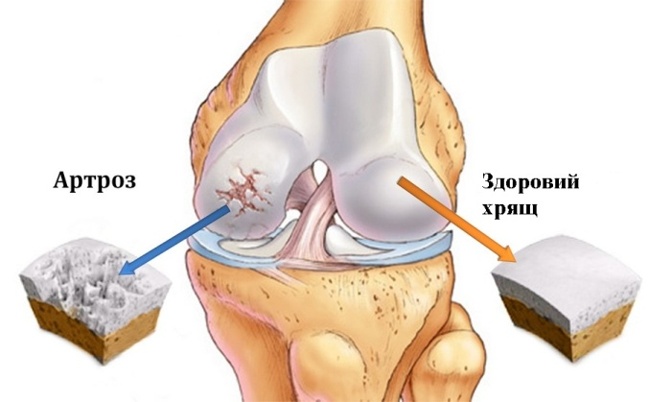
Рис. 9.
За частотою займає друге місце. Серед усіх захворювань колінного суглоба становить 53%. На відміну від коксартрозу гонартроз протікає більш легко. III-я стадія досягає тільки 15-17% всіх хворіючих, у половини з них процес затримується на 1-ій стадіїї розвитку. Навіть у важких випадках рідко призводить до повної втрати працездатності.
Захворювання розвивається поступово, без гострого початку: хворих турбує почуття дискомфорту в суглобі. Періодично з'являються болі в суглобі характеризується невеликою інтенсивністю особливо після сну і тривалого сидіння - «стартові болі». Вони швидко проходять після початку ходьби, але посилюються при ходьбі по нерівній дорозі, по сходах, при носінні тяжкості. Обсяг рухів не порушений. Іноді, першими ознаками захворювання є хрускіт в суглобі при русі, швидка стомлюваність м'язів. Цим характеризується I стадія гонартроза.
У II-й стадії больовий синдром дещо змінюється: окрім «стартових болів» хворих турбують болі після тривалого перебування на ногах, тривалої ходьби. Ці болі заспокоюються або зникають повністю після тривалого нічного відпочинку. У цей період перебігу хвороби хворі відзначають поступове наростаюче обмеження рухів в суглобі, хрускіт при русі, помітну гіпотрофію м'язів, тому при ходьбі хворий щадить хвору ногу через больового синдрому.
III-IV стадія характеризується постійними болями в суглобі, іноді стають гострими, нерідко виникає блокада суглоба: нога «застигає» в якомусь положенні і активні згинальньо-розгинальні рухи в суглобі неможливі. Виявляється помірна згибальна контрактура, щадна кульгавість, гіпотрофія м'язів стегна і гомілки, нерідко хворі ходять за допомогою тростини. Нерідко з'являються ознаки синовіту: випіт в суглобі, погіршення загального стану, обмеження рухів, підвищення температури тіла, прискорене ШОЕ.
Таблиця 2.
Класифікаційні критерії ОА колінного суглоба (American College of Rheumatolgy )
Клінічні критерії | Клінічні, лабораторні і рентгенологічні критерії
Колінний суглоб
1. Біль у колінному суглобі протягом більшості днів попереднього місяця | 1. Біль у колінному суглобі протягом більшості днів попереднього місяця
2. Крепітація | 2. Наявність остеофітів
3. Ранкова скутість < 30 хв. | 3. Синовіальна рідина типова для ОА
4.Вік > 38 років | 4. Вік > 40 років
5. Збільшення розмірів кісток | 5. Ранкова скутість < 30 хв
 | 6. Крепітація
Діагноз, вірогідний при таких сукупностях критеріїв: | Діагноз, вірогідний при таких сукупностях критеріїв:
1,2,3 і 4 | 1 і 2
1,2 і 5 | 1,3,5 і 6
1,4 і 5 | 1,4,5 і 6

Динаміка рентгенологічних ознак деформуючого гонартроза така ж, як і коксартрозу: звуження суглобової щілини, субхондральной остеосклероз, остеофіти, кістозна перебудова в епіфізах суглобових поверхонь, відповідно стадії розвитку.
Залежно від переважної локалізації дегенеративно-дистрофічного процесу виділяють 4 форми гонартроза:
- гонартроз з переважним ураженням внутрішнього (медіального) відділу колінного суглоба (ведучий симптомокомплекс - варусна деформація нижньої кінцівки з вершиною в області колінного суглоба;
- гонартроз з переважним ураженням зовнішнього (латерального) відділу (вальгусна деформація);
- деформуючий артроз пателло-феморального зчленування;
- гонартроз з ураженням всіх відділів суглоба.
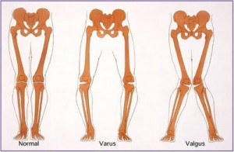
Рис. 10.
Інструментальні методи діагностики остеоартрозу

Рентгенологічна діагностика ОА
На сьогоднішній день рентгенографія залишається найпоширенішим, об’єктивним методом діагностики та контролю ефективності лікування остеоартрозу. Це зумовлено доступністю даного методу, простотою дослідження, економністю, достатньою інформативністю (рис. 5, 6).
Виділяють такі основні рентгенологічні ознаки артрозу:
- Звуження суглобової щілини, більш виражене в сегментах, що перебувають під впливом значного навантаження (колінний суглоб – медіальні відділи, кульшовий суглоб – латеральні відділи).
- Субхондральний склероз (ущільнення субходрального шару кісткової тканини).
- Остеофіти – крайові кісткові розростання, які збільшують площу контакту, змінюючи конгруентність суглобових поверхонь.
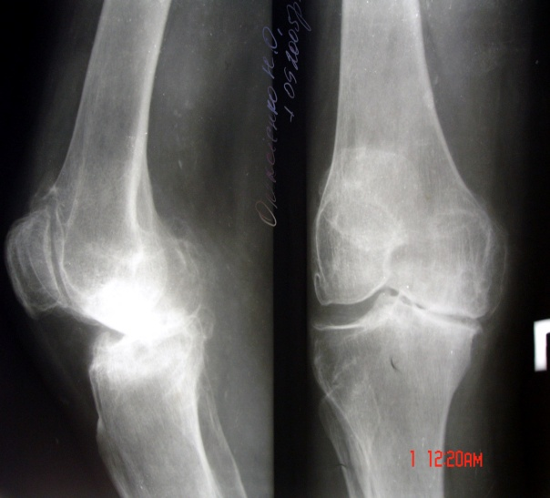 | 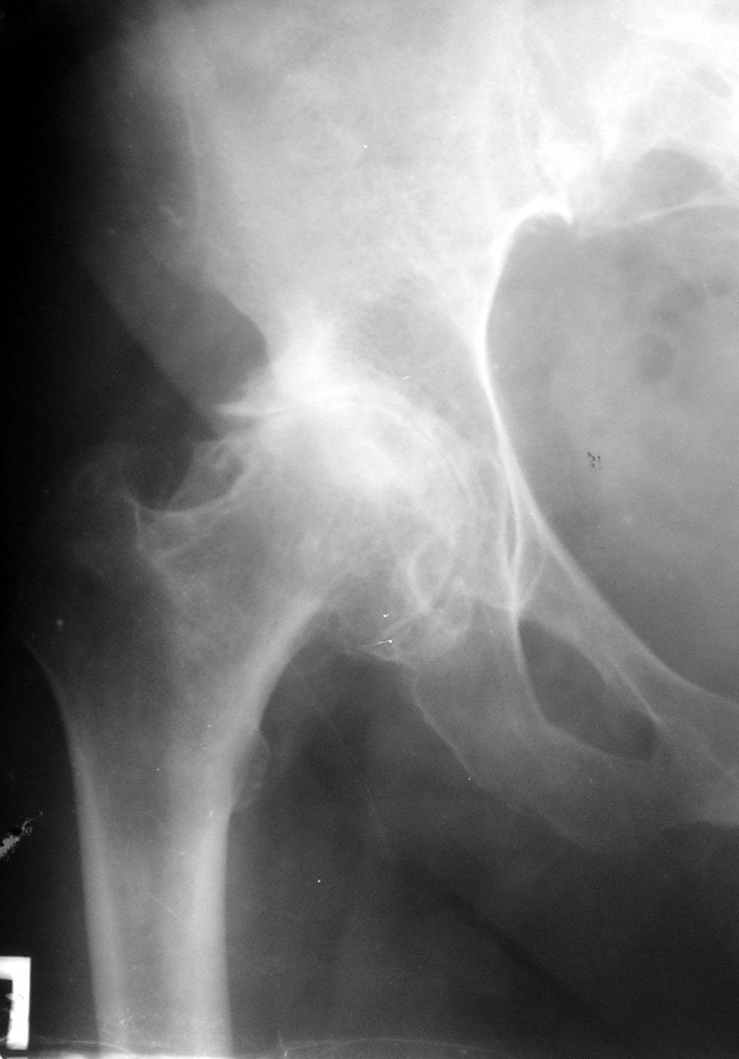
Рис. 10. ОА колінного суглоба ІІІ ст. | Рис. 11. ОА кульшового суглоба ІІІ ст.

Додатковими ознаками ОА вважають:
- кістовидну перебудову в метаепіфізарній зоні кістки, що бере участь у формуванні суглоба;
- осифікацію прилеглих до суглоба тканин.
Структурні зміни кісткової тканини при ОА, що відповідає рентгенологічній стадії захворювання, наведені відповідно до класифікації J. H. Kellgren (1957) (Табл. 3.).
Таблиця 3.
Рентгенологічні стадії ОА за J. H. Kellgren (1957)
СТАДІЯ | ХАРАКТЕРИСТИКА РЕНТГЕНОЛОГІЧНИХ ЗМІН
0 | Відсутні зміни
І | Мінімальне звуження суглобової щілини, мінімальні остеофіти, загострення суглобових поверхонь
ІІ | Збільшення ступеня звуження суглобового простору та розмірів остеофітів порівняно з такими ж у першій стадії
ІІІ | Велика кількість остеофітів середніх розмірів, помірне звуження суглобового простору, можливі склероз та деформація епіфізів
IV | Великі остеофіти, значне звуження суглобового простору, виражений склероз субхондральної кістки та деформація епіфізів

О.Я.Суслова ( 1989 ) запропонувала виділяти 3 клініко-рентгенологічні стадії розвитку ОА:
І стадія – незначне обмеження певного виду рухів у суглобі. Рентгенологічно суглобова щілина не змінена або незначно звужена. Помітні нечітко виражені кісткові розростання , що розміщуються по краях суглобових поверхонь.
ІІ стадія – характерними клінічними ознаками: обмеження усіх видів рухів є, хруст при рухах, помірно виражена атрофія м'язів відповідного сегмента. Рентгенологічно – значне нерівномірне звуження суглобової щілини, субходральний склероз, крайові кісткові розростання
ІІІ стадія – значна деформація суглоба, різке обмеження рухів у ньому, стійкий болевий синдром, вимушене положення кінцівки, контрактури. Рентгенологічно – майже повне зникнення суглобової щілини, виражена деформація й ущільнення суглобових поверхонь епіфізів, виражені крайові кісткові розростання.
Клініко-рентгенологічна класифікація ОА
У 2003 році Г.І. Герцен запропонував виділяти 4 стадії розвитку остеоартрозу (Табл. 4).
Таблиця 4
Клініко-рентгенологічна класифікація ОА
Стадія | Скарги | Клінічні симптоми | Рентгенологічні ознаки
І стадія (передартроз) | Періодичний біль при значному фізичному навантаженні | Відсутні | Вроджена дисплазія суглоба. Посттравматична інконґруентність суглобових поверхонь, порушення осі кінцівок
ІІ стадія  (компенсації) | Біль при фізичному навантаженні, періодична кульгавість | Зниження м’язового тонусу, незначне обмеження певного виду рухів у суглобі | Нерівномірне зниження висоти суглобової щілини, посилення субхондрального склерозу в зоні найбільшого навантаження
ІІІ стадія  (субкомпенсації) | Біль при рухах у суглобі, хруст, постійна кульгавість | Функціональна недостатність кінцівки, обмеження всіх видів рухів до 1/2 нормальної амплітуди, м’язова атрофія, вимушене положення кінцівки | Зниження більше як на 1/2 суглобової щілини, субходральний склероз, крайові кісткові розростання
ІV стадія  (декомпенсації) | Постійний больовий синдром, кульгавість, вкорочення кінцівки | Нестабільність суглоба: хода з паличкою чи милицями, обмеження рухів більше, ніж 1/2 нормальної амплітуди, виражена деформація, хибна постава кінцівки | Різке звуження суглобової цілини, інконґруентність суглобових поверхонь, посилений склероз усього епіфіза, виражені кісткові розростання

Ультразвукова діагностика
Малоінвазивність, безпечність, доступність, простота та економність, забезпечили методу УЗД при патології опорно-рухового апарата приоритетність у порівняно з такими методами, як комп’ютерна томографія, ЯМРТ – дослідження, та артроскопія.
Анатомічні особливості будови колінного суглоба, різноманітність нозологічних форм патології як травматичного, так і дегенеративно-дистрофічного характеру та можливість визначення усього комплексу змін на різних стадіях процесу сприяли широкому впровадженню УЗД в діагностику патології колінного суглоба (рис. 12.).
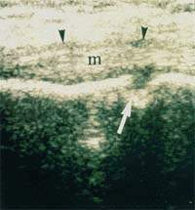
Рис. 12. УЗД інфрапателярної ділянки колінного суглоба (дефект суглобового хряща вказано стрілкою)

Комп’ютерна томографія
Має мінімальні переваги над звичайною рентгенографією. Доцільно застосовувати як додатковий метод для визначення пошарових змін у кістковій структурі з метою визначення глибини ураження патологічним процесом (асептичний некроз головки стегнової кістки, хвороба Кеніга, фіброзна дисплазія, онкологічна патологія).

Магнітно-резонансне дослідження
Даний метод є важливим для оцінки пошкоджень зв’язкового апарату суглоба, стану хряща, менісків. Основними перевагами даного методу дослідження є: неінвазивність, нешкідливість (відсутність променевого навантаження), трьохпросторовий характер отриманих зображень, відсутність артефактів від кісткової тканини, високий ступінь диференціації м’яких тканин, можливість отримання зображень у фронтальній, сагітальній, аксіальній та косій площині (рис. 13.).

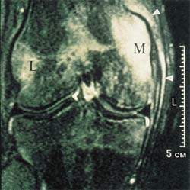
Рис. 13. Корональна ЯМР колінного суглоба (стрілками вказано ділянку ушкодженої медіальної зв’язки колінного суглоба)

Артроскопія
Впровадження в лікування та діагностику дозволило встановлювати ранні доклінічні прояви захворювання, побачити вогнищеве ураження хряща, визначити його характер, локалізацію, розмір, глибину, наявність супутніх та вторинних змін у суглобі.
СТАНДАРТ ДІАГНОСТИКИ
Рентгенографія суглоба ­ малоінформативна на ранніх стадіях
Сонографія суглоба ­ обмежена візуалізація, похибки від 25 до 50%
МРТ суглоба ­ значна чутливість та специфічність, крім ранніх стадій ОА
Артроскопія суглоба – “золотий стандарт”, інвазивний метод

Помилки при діагностиці остеоартрозу
При встановленні діагнозу ОА діагностичні помилки пов’язані з групою причин об’єктивного та суб’єктивного характеру, і їх умовно можна поділити на ряд груп.
І. Неправильне трактування больового синдрому:
- артрит іншого ґенезу ;
- патологічні зміни в кістках, що формують суглоб (пухлини, остеомієліт, метаболічні захворювання кісток);
- механічні ушкодження кісток, патологічні переломи ;
- ірритативний больовий синдром (радикулопатія спиномозкового корінця L₄ може викликати больовий синдром у колінному суглобі та в ділянці великого вертлюга );
- інші неврологічні захворювання, що можуть викликати нерухомість у суглобах (паркінсонізм, пошкодження центральних мотонейронів);
- ураження м’яких тканин, незалежних від ОА (тендопатія ділянки великої гусячої лапки, хвороба де-Кервена).
- Причина больового синдрому – ОА іншої локалізації:
- біль у колінному суглобі при ОА кульшового суглоба;
- біль у плечовому суглобі при остеоходрозі сегмента C₄ - C₅ ;
- болі при остеоходрозі поперекового відділу хребта , що викликають болі в кульшовому , колінному або гомілковоступневому суглобах.
- Причина больового синдрому – вторинні зміни періартикулярних м’яких тканин при ОА:
- лігаментити;
- ентензопатії, тендинопатії як наслідок контрактур суглобів;
- бурсіти.
П. Невірне трактування деформації суглобів :
- псевдогіпертрофічна артропатія;
- псоріатичний артрит;
- згинальна контрактура суглобів;
- мукополісахаридоз;
- неврогенні артропатії;
- кристалічні артропатії;
- варусна або вальгусна деформація суглобів, не пов’язана з ОА.
ІІІ. Невірне трактування даних рентгенограм:
- початкові прояви ОА (рентгенологічні ознаки ОА можуть бути відсутніми);
- синдром ідіопатичного розповсюдженого гіперостозу;
- згинальна контрактура суглоба, що викликає вдаване звуження суглобової щілини.
ІV. Неврогенні та метаболічні артропатії :
- пірофосфатна артропатія;
- артропатія при гемохроматозі;
- алкаптоурія.

ЛІКУВАННЯ
Мета консервативного лікування первинного артрозу - відновлення кровообігу в тканинах ураженого суглоба. Терапія повинна бути комплексною і включати не тільки медикаментозне лікування, а й фізіотерапевтичне, санаторно-курортне, а за показаннями і оперативне.
Засоби мікроциркулярної дії використовують для відновлення системи мікроциркуляції, тому саме судини мікроциркуляторного русла є розподільниками крові безпосередньо в тканинах. З цією метою застосовують різні засоби, фармакогенез яких неоднаковий. Вони призначаються в першій стадії захворювання у хворих без явищ синовіту на протязі 3-х тижнів. При розвитку запалення в тканинах суглоба відбувається посилене утворення ферментів кінінової системи, що призводить до парезу судин і подальшого тромбозу. Тому в цій стадії краще використовувати засоби, інактивуючі кінінову систему. Їх вводять в регіонарне судинне русло або місцево - в суглоб.
До засобів мікроциркуляторного впливу відносяться АТФ, нікотинова кислота, троксевазин, продектин, трентал. Особливе місце займає гепарин, який покращує інтракапіллярний кровотік і підвищує переносимість тканин до гіпоксії. Для поліпшення засвоєння кисню тканинами суглоба застосовують вітаміни групи В. Добре впливає на мікроциркуляцію нікотинова кислота, знижуючи в крові вміст молочної та піровиноградної кислоти. Підвищують резистентність тканин до гіпоксії глютамінова кислота, АТФ. Побічно поліпшують мікроциркуляцію антикоагулянти непрямої дії.
Знеболювальна і протизапальна терапія. Досить ефективні нестероїдні протизапальні препарати: індометацин, метиндол, вольт арен.При цьому слід пам'ятати, що тривалий прийом індометацину сприяє дегенерації хряща. Похідні оцтової кислоти: вольтарен, аклофенак є найпотужнішими блокаторами синтезу простогландонів, вони не впливають негативно на обмінні процеси хряща. Похідні пропіонової кислоти призначаються в основному для знеболювання.
Базизні антиартрозні препарати способні покращувати обмін дистрофічно змінених суглобових хрящів. Останні здатний підсилювати регенерацію хрящової тканини після травм і дистрофічних процесів. Головне вплив базисних препаратів полягає в тому, що вони пов'язують ферменти, відповідальні за пошкодження хряща при артрозі. Десенсибілізуючі препарати назначаються у всіх стадіях артрозу.
Внутрісуглобове введення лікарських препаратів отримало широке поширення. Які зменшують вихід лізосомальних ферментів і альтерацію тканин, надаючи протизапальну, десенсибілізуючу дію, але можуть посилювати дегенерацію хряща. Тому їх воліють вводити при важких формах і ступенях розвитку хвороби.
Вплив на симпатичну нервову систему досягаєтся блокадами нервових стовбурів, вузлів і сплетінь, які спрямовані на усунення болів і зняття м'язового спазму з подальшим збільшенням амплітуди рухів у суглобах.
Фізіотерапевтичні методи лікування направлені на стимулювання обмінних і трофічних процесів, відновлення мікроциркуляції, активізації процесів відновлення і зменшення дистрофічних процесів. При призначенні ЛФК враховується стадія захворювання.
У початкових стадіях первинного артрозу без явищ синовіту призначають для стимуляції обмінних процесів ультразвукову терапію, радонові, хлоридно-натрієві, скипидарні ванни, грязелікування. При цьому слід враховувати, що у хворих з гострим початком теплові процедури можуть посилювати больовий синдром. У цих випадках призначають фонофорез або електрофорез анальгіну, а при явищах синовіту - гідрокортизону, саліцилату натрію, папаверину. Для стимуляції обмінних процесів в хрящі призначають електрофорез цинку, літію, сірки.
Аналгізуючим ефектом володіють УФ-опромінення, синусоїдальні, біодинамічні струми, ультразвук.
Місцево застосовують компреси з медичною жовчю, камфорним спиртом, пов'язки з вазеліном, троксевазином.
ЛФК та ​​масаж стимулюють кровообіг, тканинний обмін і сприяють поліпшенню функції суглоба. При загостренні синовіту ЛФК та ​​масаж не показані.
Санаторно-курортне лікування проводять хворі I-II стадії без синовіту в період ремісії. Використовують грязьові курорти, з хлоридними, натрієвими, радоновими водами.
Ортопедичні заходи.
Хворим з деформуючим артрозом необхідно дотримуватися рухового режиму, спрямованому на розвантаження хворого суглоба, слід уникати тривалої ходьби, тривалого стояння на ногах або перебування в одній позі, не слід носити тяжкості. При вираженому больовому синдромі необхідно при ходьбі користуватися палицею або ходити за допомогою милиць. З метою розвантаження хворого суглоба, навіть у домашніх умовах, слід застосовувати манжетне витягування з вантажем по осі ноги 2-3кг. При різких болях, що не проходять від вище перелічених заходів, можна застосовувати фіксацію суглоба ортезом на 2-4 тижні.
Деформуючий артроз - хронічне захворювання з тенденцією до прогресування, нерідко вимагає оперативного втручання. Оперативне лікування завершає консервативне лікування при первинних артрозах і рекомендується при III-IV стадіях захворювання. Ключовим питанням оперативного лікування є ліквідація больового синдрому і відновлення опороздатності кінцівки. Дуже бажано відновлення або збереження рухів у суглобі. При вторинних артрозах оперативне лікування нерідко є першим заходом вже в початковій стадії процесу з метою ліквідації біомеханічних причин захворювання (інконгруентності, децентрації, нестабільності) і переривання його в початкових стадіях. Характер оперативних втручань залежить від етіології артрозу, його стадії і локалізації.
При первинних деформуючих артрозах III-IV стадіях кульшового суглоба застосовуються: ендопротезування суглоба (цементне, тотальне). З вторинних коксартрозів найбільш часті диспластичні на грунті вродженої неповноцінності суглоба і посттравматичні. Профілактикою артрозів при травмах є точне відновлення нормальних співвідношень в суглобі (допустимий діастаз 1-2 мм. При якому можлива регенерація гіалінового хряща). У випадках дисплазії вже на ранніх стадіях артрозу рекомендують виконувати ендопротезування суглобу, що досить широко використовується в сучасній медицині.

АСЕПТИЧНИЙ НЕКРОЗ – форма дегенеративно-дистрофічного ураження суглобів при якій первинно уражається субхондральна кісткова тканина з формуванням вогнища асептичного некрозу та подальшим втягненням в дегенеративно-дистрофічний процес всіх елементів суглоба (суглобового хряща, синовіальної оболонки, капсули, периартикулярних м’язів та ін.).
ПАТОГЕНЕЗ:
В основі механізму виникнення асептичного асептичного некрозу лежать
порушення кровопостачання та гемомікроциркуляції у певній ділянці субхондральної кісткової тканини епіфіза, що призводить до її гіпоксії, дистрофії та у кінцевому наслідку– некрозу.
КЛАСИФІКАЦІЯ:
Клінічна класифікація  І. Первинний  - ідіопатичний  ІІ. Вторинний:  - нейроендокринний;  - післятравматичний;  - постартритичний;  - дисметаболічний;  - ін. | Рентгенологічна класифікація  І. Рентгенологічного висвітлення  (секвестрації);  ІІ. Демаркації вогнища асептичного некрозу;  ІІІ. Продавлення некротичної  ділянки у зону суглоба з  розвитком вторинного  остеоартрозу

КІСТОПОДІБНА ПЕРЕБУДОВА ЕПІФІЗУ - форма дегенеративно-дистрофічного ураження суглобів при якій первинно уражається субхондральна кісткова тканина з формуванням у ній множинних або поодиноких кіст, їх злиттям, проривом у суглобову порожнину та розвитком вторинного остеоартрозу з втягненням в дегенеративно-дистрофічний процес всіх елементів суглоба (суглобового хряща, синовіальної оболонки, капсули, периартикулярних м’язів та ін.).
ПАТОГЕНЕЗ:
В основі механізму виникнення кістоподібної перебудови лежать порушення гемомікроциркуляції у певній ділянці субхондральної кісткової тканини епіфіза, що призводить до її гіпоксії, дистрофії та лізису локальної субхондральної ділянки з утворенням кісти.
КЛАСИФІКАЦІЯ:
Клінічна класифікація  І. Первинний  - ідіопатичний  ІІ. Вторинний:  - нейроендокринний;  - післятравматичний;  - постартритичний;  - дисметаболічний;  - ін. | Рентгенологічна класифікація  І. Стадія появи поодиноких субхондральних кіст;  ІІ. Стадія генералізації або злиття поодиноких кіст;  ІІІ. Стадія перфорації – прорив кіст у суглобову порожнину з розвитком вторинного остеоартрозу.

ЛІТЕРАТУРА
- Беленький А.Г. Внутрисуставное и периартикулярное введение кортикостероидных препаратов при ревматических заболеваниях. – М.: РМАПО, 1997. – 89 с.

Бруско А.Т., Браду Ю.И. Экспериментальное обоснование роли статико-динамических нагрузок в возникновении и развитии деформирующего артроза // Ортопедия, травматология и протезирование, 1995, – № 3. – С.47-50.
- Гайко Г.В. Остеоартроз – медико-соціальна проблема та шляхи її вирішення //Вісник ортопеді,ї травматології та протезування, 2003 – № 4. – С. 5-8.
- Герасименко С. И, Полулях М.В, Рой И.В. и друг. Эдопротезирование коленного сустава. – Киев: Библиотечка практикующего врача, 2006. – 56 с.
- Герасименко С. И. Ортопедичне лікування ревматоїдного артриту при ураженнях нижніх кінцівок. – Київ, 2000.– 159 с.
- Герцен Г.І., Остапчук М.П., Буштрук А. М. Деформівний артроз великих суглобів// Український медичний часопис. – ІХ/Х 2003. – № 5 (37). – С.55-60.

Дзяк В.Г. Проблема ревматической лихорадки // Мистецтво лікування, 2004. – № 3. – С.6-10.

Загородний Н.В. Внутрисуставная и периартикулярная терапия заболеваний опорно-двигательного аппарата. – М.: Изд-во Российского университета дружбы народов, 2001, – 48 с.

Зазірний І.М. Хірургічне лікування остеоартрозу колінного суглоба: Монографія. К.: Навч. книга, 2005. – 192 с.
- Коваленко В.Н. Ревматологическая служба в Украине // Doctor, 2002. – № 1. – С. 7-10.
- Коваленко В.Н., Борткевич О.П. Остеоартроз. Практическое руководство. – К.: Морион, 2003. – 448 с.

